Manual de Usuario
Sistema Cambridge Academy
1. Propósito del manual
Este manual tiene como propósito orientar al usuario final en el uso correcto, seguro y eficiente del sistema Cambridge Academy.
La guía describe los pasos necesarios para ingresar al sistema, utilizar sus módulos principales, interpretar mensajes de alerta y evitar errores comunes durante la operación.
El sistema está dirigido a usuarios administrativos, profesores y estudiantes de una academia de idiomas, permitiendo gestionar información académica de manera organizada y segura.

2. Requisitos para usar el sistema
Antes de utilizar el sistema, el usuario debe contar con:
- Un equipo con el sistema instalado.
- Acceso autorizado mediante usuario y contraseña.
- Conexión a internet si el sistema utiliza base de datos remota.
- Permisos según su rol: administrador, profesor o estudiante.

3. Flujo de onboarding
3.1 Inicio del sistema
- Localice el acceso directo o archivo ejecutable del sistema.
- Abra la aplicación.
- Espere a que se cargue la ventana de inicio de sesión.
- Ingrese sus credenciales asignadas.
- Presione el botón Ingresar.
Apoyo visual sugerido:
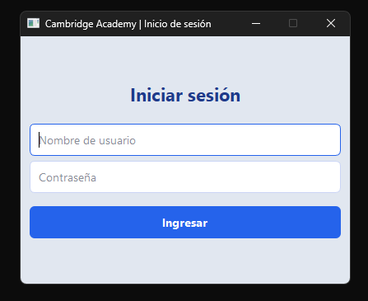

4. Inicio de sesión
4.1 Ingresar al sistema
Para iniciar sesión:
- Escriba su nombre de usuario en el campo Nombre.
- Escriba su contraseña en el campo Contraseña.
- Presione el botón Ingresar.
- Si los datos son correctos, el sistema abrirá el panel correspondiente a su rol.
4.2 Errores comunes al iniciar sesión
Situación | Mensaje esperado | Acción recomendada
Campos vacíos | Todos los campos son obligatorios | Complete usuario y contraseña
Usuario incorrecto | Usuario no encontrado | Verifique el nombre ingresado
Contraseña incorrecta | Contraseña incorrecta | Ingrese nuevamente la contraseña
Error inesperado | Ocurrió un error durante el inicio de sesión | Contacte al responsable del sistema
Advertencia:
No comparta su contraseña con otros usuarios. Cada usuario debe ingresar únicamente con sus credenciales asignadas.

5. Panel administrativo
Después de iniciar sesión como administrador, el sistema muestra el Panel de Administrador.
Desde este panel se puede acceder a las siguientes secciones:
- Estudiantes
- Cursos
- Profesores
- Pagos
- Registro académico.
- Cierre de sesión
Apoyo visual sugerido:
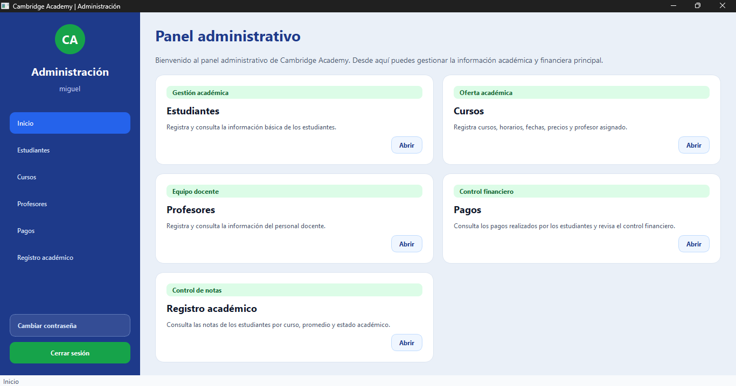
6. Gestión de estudiantes
6.1 Registrar estudiante
Para registrar un estudiante:
- Ingrese al menú Estudiantes.
- Seleccione la opción de registro.
- Complete los campos solicitados:
  - Nombre
  - Correo electrónico
  - Fecha de nacimiento
  - Nacionalidad
  - Contraseña o datos de acceso, si aplica
- Revise que la información sea correcta.
- Presione Guardar o Registrar.
- Espere el mensaje de confirmación.
Resultado esperado:
El estudiante queda registrado en el sistema y podrá ser consultado posteriormente.
Apoyo visual sugerido:
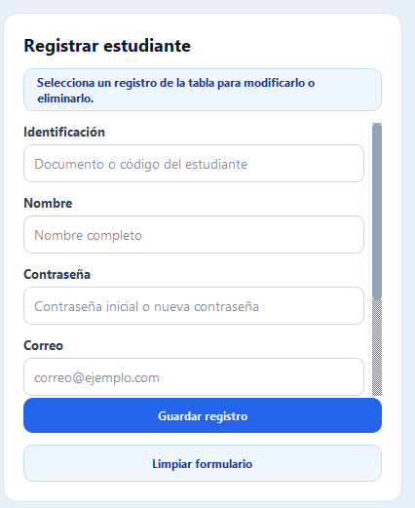
6.2 Consultar estudiantes
Para consultar estudiantes registrados:
- Ingrese al módulo Estudiantes.
- Visualice la tabla o listado de estudiantes.
- Use el campo de búsqueda, si está disponible.
- Revise los datos mostrados.
Resultado esperado:
El sistema muestra los estudiantes registrados de forma ordenada.

6.3 Modificar estudiante
Para modificar la información de un estudiante:
- Ingrese al módulo Estudiantes.
- Seleccione el estudiante que desea editar.
- Modifique los datos necesarios.
- Verifique la información actualizada.
- Presione Actualizar o Guardar cambios.
Advertencia:
Antes de modificar información académica o personal, confirme que el estudiante seleccionado sea el correcto.

6.4 Eliminar estudiante
Para eliminar un estudiante:
- Ingrese al módulo Estudiantes.
- Seleccione el registro correspondiente.
- Presione Eliminar.
- Confirme la acción cuando el sistema lo solicite.
Alerta crítica:
La eliminación de un estudiante puede afectar su historial académico. Esta acción debe realizarse únicamente cuando sea necesario y esté autorizada.

7. Gestión de cursos
7.1 Registrar curso
Para registrar un curso:
- Ingrese al menú Cursos.
- Seleccione la opción de registro.
- Complete los campos solicitados:
  - Nombre del curso
  - Nivel
  - Descripción
  - Precio
  - Profesor asignado, si aplica
  - Horario o información académica correspondiente
- Presione Guardar.
Resultado esperado:
El curso queda registrado y disponible para ser consultado o asignado.
Apoyo visual sugerido:
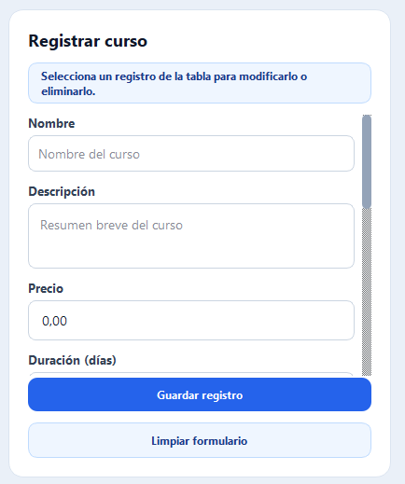
7.2 Consultar cursos
Para consultar los cursos existentes:
- Ingrese al módulo Cursos.
- Revise el listado de cursos registrados.
- Seleccione un curso para visualizar su información.

7.3 Modificar curso
Para actualizar un curso:
- Seleccione el curso en la tabla.
- Cambie los datos necesarios.
- Presione Actualizar.
- Verifique el mensaje de confirmación.
Advertencia:
Modificar un curso puede afectar asignaciones de profesores o estudiantes. Revise la información antes de guardar.

8. Gestión de profesores
8.1 Registrar profesor
Para registrar un profesor:
- Ingrese al menú Profesores.
- Seleccione la opción de registro.
- Complete los datos personales y académicos solicitados.
- Asigne cursos si el sistema lo permite.
- Presione Guardar.
Resultado esperado:
El profesor queda registrado en el sistema.
Apoyo visual sugerido:
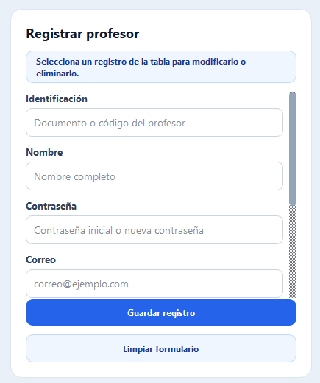
8.2 Consultar profesores
Para consultar profesores:
- Ingrese al módulo Profesores.
- Revise la tabla de profesores registrados.
- Seleccione un profesor para ver sus datos.

9. Módulo de notas
9.1 Profesor: consultar cursos asignados
Para consultar cursos asignados:
- Inicie sesión como profesor.
- Ingrese al módulo de cursos o notas.
- Revise los cursos asignados a su usuario.
- Seleccione el curso que desea gestionar.
Resultado esperado:
El profesor visualiza únicamente los cursos que tiene asignados.

9.2 Profesor: registrar notas
Para registrar notas:
- Seleccione un curso asignado.
- Visualice la lista de estudiantes.
- Ingrese la nota correspondiente a cada estudiante.
- Revise los valores ingresados.
- Presione Guardar notas.
Advertencia:
Verifique cuidadosamente las notas antes de guardarlas. Una nota incorrecta puede afectar el registro académico del estudiante.

9.3 Profesor: modificar notas
Para modificar una nota:
- Ingrese al curso correspondiente.
- Seleccione el estudiante.
- Edite la nota registrada.
- Presione Actualizar nota.
- Confirme que el cambio se haya guardado correctamente.

9.4 Estudiante: consultar registro académico
Para consultar notas como estudiante:
- Inicie sesión con su usuario de estudiante.
- Ingrese al módulo de notas o registro académico.
- Revise las notas disponibles.
- Verifique el curso, profesor y estado académico.
Resultado esperado:
El estudiante puede consultar su información académica sin modificarla.

10. Cierre de sesión
Para cerrar sesión:
- Presione el botón Cerrar sesión.
- El sistema regresará a la pantalla de inicio.
- Cierre la aplicación si no necesita continuar.
Recomendación de seguridad:
Cierre sesión siempre que termine de usar el sistema, especialmente si utiliza un equipo compartido.

11. Seguridad y alertas
11.1 Buenas prácticas de seguridad
- No comparta su contraseña.
- No deje la sesión abierta en equipos compartidos.
- Verifique los datos antes de guardar cambios.
- No elimine registros sin autorización.
- Reporte cualquier error inesperado al responsable del sistema.
- Use únicamente las opciones correspondientes a su rol.

11.2 Alertas críticas del sistema
Alerta | Significado | Acción recomendada
Campos obligatorios vacíos | Faltan datos por ingresar | Complete todos los campos
Usuario no encontrado | El nombre de usuario no existe | Revise las credenciales
Contraseña incorrecta | La contraseña no coincide | Intente nuevamente
Error de conexión | No hay acceso a la base de datos | Revise conexión o contacte soporte
Registro duplicado | Ya existe un dato similar | Verifique la información
Eliminación de registro | Se eliminará información importante | Confirme solo si está seguro

12. Manejo de errores de uso
12.1 El sistema no abre
Posibles causas:
- El programa no está instalado correctamente.
- Faltan dependencias.
- El archivo ejecutable fue movido o eliminado.
Acción recomendada:
- Verifique que el archivo del sistema exista.
- Reinicie la aplicación.
- Contacte al responsable técnico si el problema continúa.

12.2 No puedo iniciar sesión
Acción recomendada:
- Revise que el nombre de usuario esté bien escrito.
- Verifique la contraseña.
- Confirme que su usuario esté registrado.
- Solicite ayuda al administrador del sistema.

12.3 No aparecen registros
Posibles causas:
- No hay datos registrados.
- La búsqueda no coincide con ningún resultado.
- El sistema no pudo cargar la información.
Acción recomendada:
- Limpie los filtros de búsqueda.
- Actualice la vista.
- Verifique que existan registros en el módulo.
- Contacte soporte si el problema persiste.

13. Glosario de términos
Término | Definición
Usuario | Persona autorizada para ingresar al sistema
Administrador | Usuario encargado de gestionar estudiantes, cursos y profesores
Profesor | Usuario encargado de consultar cursos y gestionar notas
Estudiante | Usuario que puede consultar su información académica
Curso | Programa académico ofrecido por la academia
Nota | Calificación asignada a un estudiante
Registro | Información almacenada dentro del sistema
Módulo | Sección funcional del sistema
Inicio de sesión | Proceso de acceso mediante usuario y contraseña
Cierre de sesión | Acción de salir de la cuenta activa

